**Work Adventure auf Windows installieren**

1. **Sicherstellen, dass die Virtualisierung aktiviert ist**

- Tastaturkombination: **Strg** + **Alt** + **Entf**

- Anschließend „Task Manager“ anklicken.



Ansonsten die Virtualisierung aktivieren: <https://www.minitool.com/news/enable-virtualization-windows-10.html>

1. **Docker installieren**: <https://docs.docker.com/docker-for-windows/install/>
2. **Workadventure herunterladen und entpacken**: <https://github.com/thecodingmachine/workadventure>

[](https://github.com/thecodingmachine/workadventure)

In rot die Entwickler-Version. In grün die aktuellste Produktiv-Version.

1. **Workadventure prekonfigurieren & starten:** <https://github.com/thecodingmachine/workadventure#readme>

Auf dem eigenen PC das Tool „Command Promt“ oder „Eingabeaufforderung“ starten und zu dem entpackten Verzeichnis mit den folgenden Befehl:

***__LAUFWERK_KENNUNG__*** *&& cd* ***__PFAD_ZUM_ENTPACKTEN_VERZEICHNIS__***

Anbei ein Beispiel



Anschließend WorkAdventure mit den folgenden Befehl starten:

*docker-compose up -d*

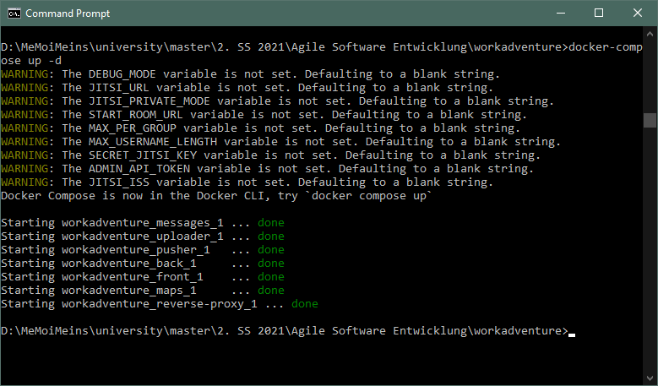

Zum Schluss die folgende URL im Browser öffnen:<http://play.workadventure.localhost/>

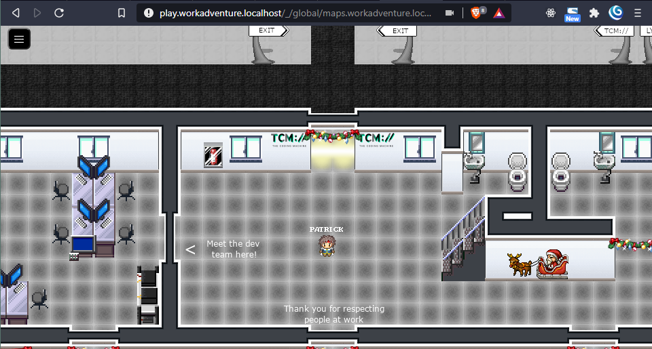

-----

PM (11.05.2021)